走进艺术宫，搭建文教结合的平台，传承优秀传统文化，坚持教学改革与创新。近日，我校建筑与环境艺术学院建筑装饰工程技术专业主任周培元老师参与的项目“文教结合、馆校联动、课程创新、聚焦综合素养——上海市中职“走进艺术宫”项目的创新与实践”荣获2017年上海市职业教育教学成果一等奖，周培元老师为主要完成人之一。中华艺术宫申报的以“走进艺术宫”为主题框架的《文教结合，走进美术馆》项目，被文化旅游部评为全国美术馆优秀公共教育项目，可谓双喜临门、成果显著。

周培元老师自2013年底起就参与了上海市中职“走进艺术宫”项目，从主讲教师到课程导师团队成员，后来又成为项目组骨干成员，积极配合项目组开展工作，担任常态课程的负责人。

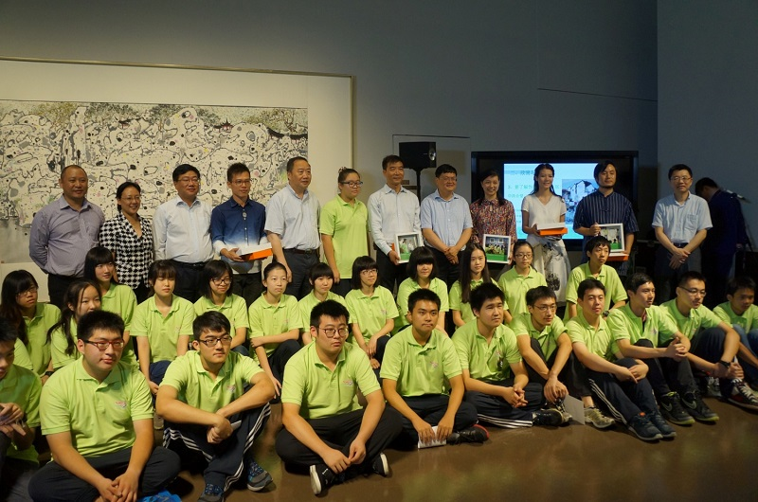

                                                              周培元老师作为教师代表与上海市教委、职教处领导、文广集团领导、艺术宫领导在一起合影留念

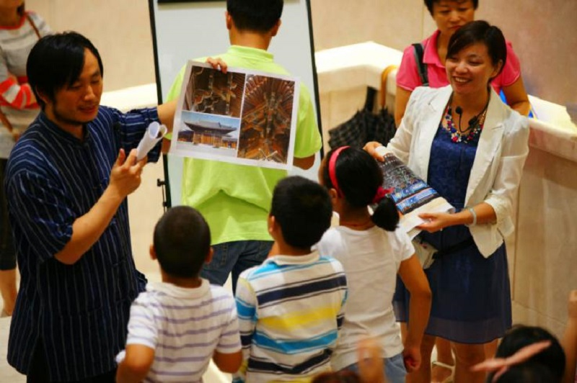

周培元老师与顾香君老师在艺术宫开展公开课现场

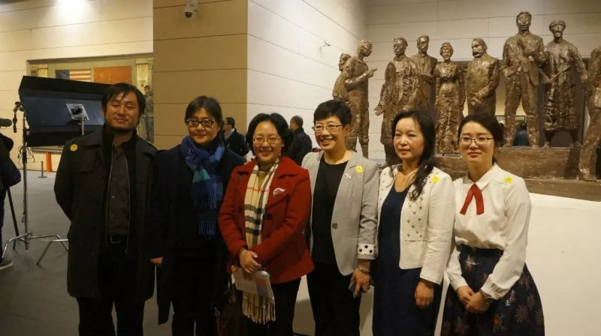

周培元老师作为常态课程负责人与职教处领导、老师合影

“走进艺术宫”项目自2013年底，由上海市文广局、上海市教委牵头，中华艺术宫、上海市教委职教处主办，上海市逸夫职业技术学校和上海商业会计学校等单位联合承办。项目自启动至今已顺利走过“四季”。从第一季的“面对面”到“手拉手”到“艺术宫常态课”，32所中职学校的教师参与了项目的教学改革与创新，近30堂充分利用中华艺术宫文化资源开发的不同类型文教结合课程面向职业学校学生开放，面向社会开放。

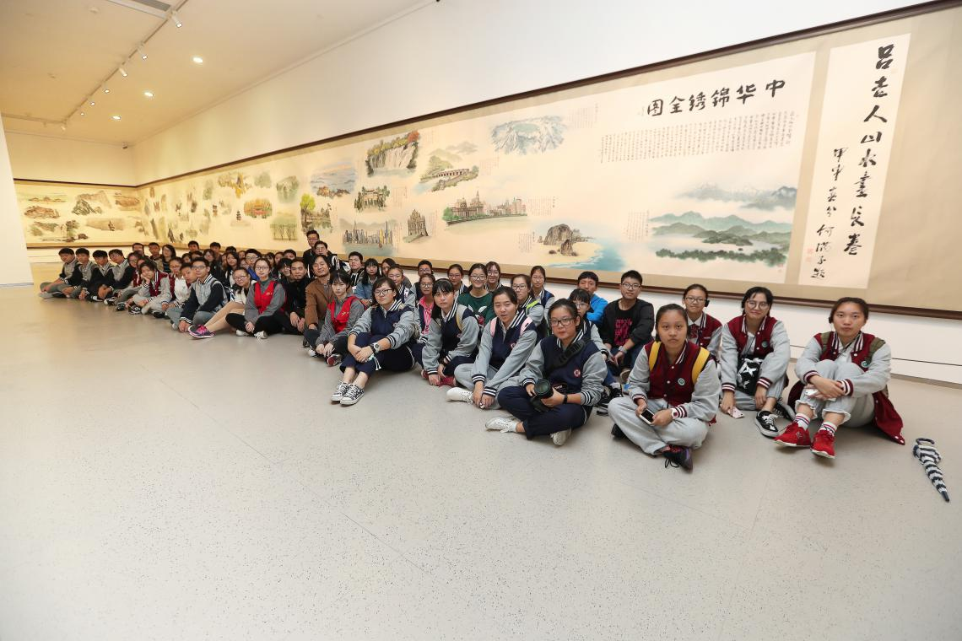

周培元老师为六所中职校学生开展“走进艺术宫”开放课程教学

“走进艺术宫”项目不仅让社会观众体验了中华艺术宫这个独特课堂的魅力，也突破了美术馆教育的原有模式和中职课堂教育教学的边界；引导越来越多的课堂走出校园，将艺术创作、文化教学、综合实践、人文素养与美术馆的浩瀚艺海巧妙融合，让更多的青少年担负起传承优秀中华文化的社会责任。

该项目去年已经成功开拓到上海周边的城市，在宁波美术馆，周培元老师作为项目组骨干成员为宁波经贸学校的学生开展美术馆课程的教学，为项目的发展起到重要的作用。（建筑与环境艺术学院供稿）